UPAYA MENINGKATKAN KEMAMPUAN BERBAHASA LISAN PADA ANAK USIA DINI MELALUI METODE BERCERITA
DI TK BAITURAHMAH KOTA JAMBI

SKRIPSI

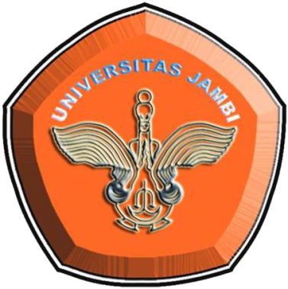

OLEH
ELLA SAPITRI
NIM A1F113064

PROGRAM STUDI PENDIDIKAN ANAK USIA DINI
FAKULTAS KEGURUAN DAN ILMU PENDIDIKAN
UNIVERSITAS JAMBI
2019

